Национални измерения на общоевропейската политика за отворени данни, високостойностни данни и пространства за данни

Онлайн дискусия на 14.12.2021 г. от 16 часа
Подобно на други глобални стоки, данните имат потенциал да осигурят значителни ползи. Данните биват наричани "новия петрол" - както петролът, така и данните имат своя собствена стойност, но и двете трябва да бъдат обработени, „рафинирани“ или по друг начин трансформирани, за да реализират пълния си потенциал. Когато правителствените данни станат достъпни и повторно използвани, те дават възможност на лица, организации и дори самите правителства да правят иновации и да си сътрудничат по нови начини.
С навлизането на новите технологии като изкуствен интелект, блокчейн, 5G комуникации, високопроизводителни изчислителни технологии, сигурна квантова комуникация и пр., светът и в частност Европа, обръща сериозен поглед към данните, тяхната обработка, моделиране, споделяне и управление като източник за вземане на решения, формиране на политики, разработване на нови продукти и услуги, повишаване ефективността на производството и справяне с обществените предизвикателства. На европейско ниво се подготвя и Регламент относно управлението на данните, който да гарантира, че действията на държавите членки по отношение на данните са съгласувани с цел да се създаде действителен единен европейски пазар за данни и да се подкрепи развитието на общи европейски пространства на данни.
Онлайн дискусията ни „Национални измерения на общоевропейската политика за отворени данни, високостойностни данни и пространства за данни“ на 14.12.2021 г. от 16 ч. ще ни срещне с:

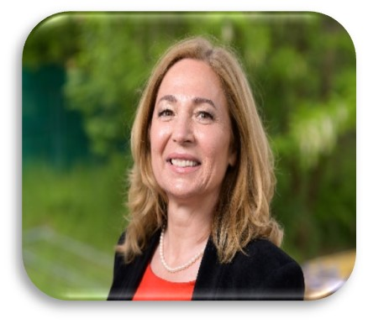 проф. СИЛВИЯ ИЛИЕВА

♦ Силвия Илиева е професор във Факултета по математика и информатика на СУ. От 2019 г. е директор на институт GATE към СУ „Св. Кл. Охридски“. Има магистърска степен по „Електроника“ от Техническия университет – София и докторска степен по „Информатика - компютърни системи и технологии“. Изследователските й интереси са в областите на софтуерни платформи, управление на данни, софтуерни процеси, софтуерно инженерство за изкуствен интелект. Била е ръководител на екипите по разработване на бакалавърска и магистърска програма „Софтуерно инженерство“ в съответствие с препоръките на ACM/IEEE и ръководител на повече от 200 магистърски тези. Тя има успешно участие в над 20 европейски изследователски проекти.¬ GATE - Институтът „Големи данни в полза на интелигентно общество” (GATE) към СУ „Св. Климент Охридски“ е създаден през 2019 г.
♦ GATE провежда приложни изследвания, развива иновации и предлага образование в областта на големите данни и изкуствения интелект. Институтът работи в научно-приложните области: „Градове на бъдещето“ и „Дигитално здравеопазване“, „Интелигентно правителство“ и „Умна индустрия“.

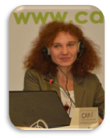ТИХОМИРА ТРИФОНОВА
♦ Тихомира Трифонова е учредител и председател на Управителния съвет на Центъра за имиграция и интеграция. Занимава се с изследователска и аналитична дейност на полето на социалните науки. Представител за България в три Акции на програмата за европейско сътрудничество в научните изследвания COST на ЕС, свързани с международната миграция, миграционните изследвания и данни и социалното включване на уязвими групи. Ръководи екип от съмишленици - сътрудници и доброволци – чиято мисия е повишаване на общественото доверие в науката и използване на резултатите от научни изследвания за намиране на работещи обществени решения.
♦ Център Имиграция и Интеграция е създаден през 2007 г. от група изследователи в миграционни изследвания и доброволци за работа в подкрепа на мигранти и бежанци. Активността на центъра преминава през европейски програми като Леонардо да Винчи, Еразъм, COST, българските оперативни програми. Участва в различни международни мрежи за сътрудничество и обмен. Посоката му на развитие са гражданската наука и гражданската журналистика.

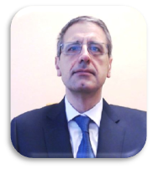проф. ЕМАНУИЛ АТАНАСОВ

♦ Проф. д-р Емануил Йорданов Атанасов ръководи Центъра по високопроизводителни пресмятания на ИИКТ-БАН, включващ суперкомпютъра "Авитохол". Научните му постижения включват разработката на софтуерни библиотеки за ефективно генериране на класове редици с малък дискрепанс върху суперкомпютри, с приложения във финансовата математика, машинното обучение и други. Има ръководна роля в приложни разработки в областта на прогнозиране на замърсяванията, финансовата математика и други. Ръководител е на българския екип в редица европейски научни проекти, свързани със разпределените пресмятания и отворената наука, като EOSC-hub и EGI-ACE. Носител е на награда „Питагор“ за приложни изследвания и резултати в областта на суперкомпютърните приложения и анализ на големи данни.

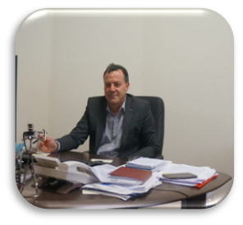НИКОЛАЙ МИНЕВ

♦ Николай Минев е директор на дирекция „Единен системен интегратор“ в Държавна агенция „Електронно управление“ (ДАЕУ) от създаването на агенцията.
Притежава многогодишен опит в управлението на големи ИТ проекти в областта на електронното управление и данните. През 2018 г. заедно с екип от експерти на ДАЕУ приемат предизвикателството да намерят решение за постигане на напредък в реформата на електронното правителство, като работят по проект "Надграждане на хоризонталните и централни системи на електронното управление във връзка с прилагане на Единния модел за заявяване, заплащане и предоставяне на електронни административни услуги" съфинансиран от ЕСФ. Чрез проекта са подобрени достъпа до електронни административни услуги (ЕАУ), осигури се преминаването към предоставянето на комплексни административни услуги и намаляване на административната тежест за гражданите и бизнеса при взаимодействието им с административните органи. Постигнат е съществен напредък по отношение на предоставянето на достъп до вписани обстоятелства в регистри, последващо удостоверяване като вътрешни електронни административни услуги и премахване на необходимостта от предоставяне на хартиени удостоверения от страна на гражданите. Заявени като електронни са над 130 000 000 удостоверения.
През последните години активно работи в политиката по пространствени и отворени данни, като под неговото ръководство са Портал за отворени данни и Национален портал за пространствени данни (INSPIRE), както и проект за Геопространствена референтна архитектура за оперативна съвместимост (ГРАОС), финансирани по Оперативна програма „Добро управление“.

Модератор на разговора: Рени Борисова, държавен експерт в отдел „Данни“ на ДАЕУ.

Включете се със своите коментари и въпроси или просто, за да чуете всичко ново и интересно по темата на линк: https://daeu.webex.com/daeu/j.php?MTID=m96ea1c02127539aee63d7f20ea43f4b5

